МБОУ «Зубово-Полянская СОШ №1»

Исследовательская работа по физике.

Тема: « Исследование зависимости дальности полета водяной струи от угла наклона трубки, из которой под напором выходит вода»

Выполнила: ученица 10Б класса
Шейкина Мария
Проверила: учитель физики
Никифорова В. И.

п. Зубова Поляна 2014 г.
Содержание работы:

1. Вводная часть

1.1 Введение………………………………………………………………. 4

1.2 Особенности движения тела под действием силой тяжести……….. 4

1.3 Историческая справка …………………………………........................ 5

2. Основная часть

2.1 Зависимость дальности полета от угла наклона водяной трубки……6

2.2 Зависимость дальности полета от начальной скорости……………... 7

3. Вывод………………………………………………………………………. 8

Литература…………………………………………………………………… 9

Приложение………………………………………………………………….. 10

Тема: « Исследование зависимости дальности полета водяной струи от угла наклона трубки, из которой под напором выходит вода, и от напора больше»

Цель: определить зависимость дальности полета водяной струи от угла наклона трубки, из которой под напором выходит вода, и от напора.

Объект исследования: движение под действием силы тяжести.

Предмет исследования: движение водяной струи под действием силы тяжести с ускорением свободного падения.

Гипотеза: чем больше напор, под которым выходит струя, тем больше дальность полета. Максимальная дальность полета при данной скорости вылета достигается при угле в 45°

Введение.
Мы постоянно встречаемся с движением тел в повседневной жизни, в технике и науке. Мы наблюдаем движения людей, животных, движения воды в реках и морях, движения воздуха (ветер). Движения совершают различные средства транспорта, всевозможные механизмы, станки, приборы, снаряды и т. д. В мировом пространстве движутся Земля и другие планеты, кометы, метеорные тела. Практически все физические явления сопровождаются движениями тел. Поэтому изучение физики мы начнем с изучения движения тел. Этот раздел физики называют механикой.
Для описания движения тела нужно, вообще говоря, знать, как движутся различные его точки. Но если тело движется поступательно, то все его точки движутся одинаково. Поэтому для описания поступательного движения тела достаточно описать движение какой-либо одной его точки.

Особенности движения тела под действием силы тяжести.

Рассмотрим вопрос о движении тел под действием силы тяжести. Если модуль перемещения тела много меньше расстояния до центра Земли, то можно считать силу всемирного тяготения во время движения постоянной, а движение тела равноускоренным. Самый простой случай движения тел под действием силы тяжести — свободное падение с начальной скоростью, равной нулю. В этом случае тело движется прямолинейно с ускорением свободного падения по направлению к центру Земли.
Если начальная скорость тела отлична от нуля и вектор начальной скорости направлен не по вертикали, то тело под действием силы тяжести движется с ускорением свободного падения по криволинейной траектории. Форму такой траектории наглядно иллюстрирует струя воды, вытекающая под некоторым углом к горизонту. Это движение объединяет в себе прямолинейное равномерное движение и движение тела, брошенного вертикально вверх. Траектория такого движения - парабола. А основные характеристики (высота, дальность и время полета) задаются начальными значениями скорости и угла броска тела.

Историческая справка.

Меха́ника (греч. μηχανική — искусство построения машин) — область физики, изучающая движение материальных объектов и взаимодействие между ними. Важнейшими разделами механики являются классическая механика и квантовая механика.
Движение тела, брошенного под углом к горизонту, необходимо рассматривать, как криволинейное движение, которое в свою очередь является одним из разделов механики.

Развитие направления

Этот тип движения возбуждал у наших предков наибольший интерес, потому что был связан с желанием «удлинять» свои руки за счёт камней, палок, копий, стрел, ядер, снарядов, ракет и т.п. движущихся в поле земного тяготения предметов.
Проблема пропитания, власти и территорий во все времена решалась далеко не дипломатическими методами. Экспериментальные исследования движения тел, брошенных под углом к горизонту, начались задолго до возникновения первых научных исследований.
Изучение особенностей такого движения началось в XVI веке и было связано с появлением и совершенствованием артиллерийских орудий. Представления о траектории движения артиллерийских снарядов в те времена были довольно забавными. Считалось, что траектория эта состоит из трех участков: А - насильственного движения, В - смешанного движения и С - естественного движения, при котором ядро падает на солдат противника сверху (рис. 1.1).

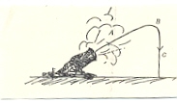
Рис. 1.1. Траектория движения артиллерийских снарядов

Законы полета метательных снарядов не привлекали особого внимания ученых до тех пор, пока не были изобретены дальнобойные орудия, которые посылали снаряд через холмы или деревья - так, что стреляющий не видел их полета. Сверхдальняя стрельба из таких орудий на первых порах использовалась в основном для деморализации и устрашения противника, а точность стрельбы не играла вначале особенно важной роли.
Близко к правильному решению о полете пушечных ядер подошел итальянский математик Тарталья, он сумел показать, что наибольшей дальности полета снарядов можно достичь при направлении выстрела под углом 45° к горизонту. В его книге "Новая наука" были сформулированы правила стрельбы, которыми артиллеристы руководствовались до середины ХVII века.
Однако, полное решение проблем, связанных с движением тел брошенных горизонтально или под углом к горизонту, осуществил все тот же Галилей. В своих рассуждениях он исходил из двух основных идей: тела, движущиеся горизонтально и не подвергающиеся воздействию других сил будут сохранять свою скорость; появление внешних воздействий изменит скорость движущегося тела независимо от того, покоилось или двигалось оно до начала их действия. Галилей показал, что траектории тел, брошенных под углом к горизонту, если пренебречь сопротивлением воздуха, представляют собой параболы.
Основная часть.

1.Зависимость дальности полета от угла наклона водяной трубки.

Посмотрим, как меняется скорость тела, брошенного под углом α к горизонту. В течение всего времени полета на тело действует сила тяжести.
Дальность полета водяной струи, пущенной под углом к горизонту, зависит от величины начальной скорости и угла бросания. При неизменной скорости бросания Vo с увеличением угла, между направлением скорости бросания и горизонтальной поверхностью от 0 до 45°, дальность полета возрастает, а при дальнейшем росте угла бросания – уменьшается.
Траектория такого движения симметрична относительно наивысшей точки полета и при небольших начальных скоростях, как уже говорилось раньше, представляет собой параболу.
Максимальная дальность полета при данной скорости вылета достигается при угле бросания 45°. Когда угол бросания составляет 30° или 60°, то дальность полета тел для обоих углов оказывается одинаковой. Значит, наиболее «выгодным» для дальнего броска углом является угол в 45°, при любых других значениях угла бросания дальность полета будет меньше.
В этом легко убедиться на опыте, направляя струю воды под разными углами к горизонту (рис. 1.2; 1.3)

Угол α (в °) | Дальность полета водяной струи при максимальной скорости (в метрах)
30° | 2,30 м
45° | 3,05 м
60° | 2,20 м
90° | 0

Так как существует сопротивление воздуха, то результаты немного отличаются от теоретических.

Дальность полета вычисляется по формуле: .

Время полета:
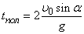

Значит дальность полета водяной струи можно рассчитать по формуле:

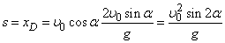

где s- дальность полета, Vo-начальная скорость, α - угол бросания, g- ускорение свободного падения, g=9,8 м/с^2

Начальная скорость во всех случаях одинаковая, ускорение свободного падения величина постоянная, значит дальность полета будет зависеть только от sin.

Для 30°: sin2α= sin60°= √(3)/2  Для 45°: sin2α= sin90°  Для 60°: sin2α= sin120°=√(3)/2 | sin90°> sin60°  1>√(3)/2  sin60°= sin120° | Максимальная дальность полета при данной скорости вылета достигается при угле бросания 45°. Когда угол бросания составляет 30° или 60°, то дальность полета тел для обоих углов оказывается одинаковой.

Если струя направлена под углом в 90°, то длина полета водяной струи ровна 0, т. к. sin2*90°=0

2.Зависимость дальности полета от начальной скорости.

Расстояние, которое пройдет струя воды в горизонтальном направлении до возвращения на ту высоту, с которой тело начало свое движение, зависит от модуля и направления начальной скорости . Прежде всего, при данном направлении начальной скорости и высота и горизонтальное расстояние тем больше, чем больше модуль начальной скорости

Опытным путем при изменение напора струи получаем следующие данные (рис. 2.1, рис. 2.2):

Угол α (в °) | Дальность при сильном напоре (в метрах) | Дальность при слабом напоре (в метрах)
30° | 2,30 м | 1,50 м
45° | 3,05 м | 2,06 м
60° | 2,20 м | 1,44 м
90° | 0 | 0

Из формулы для вычисления дальности полета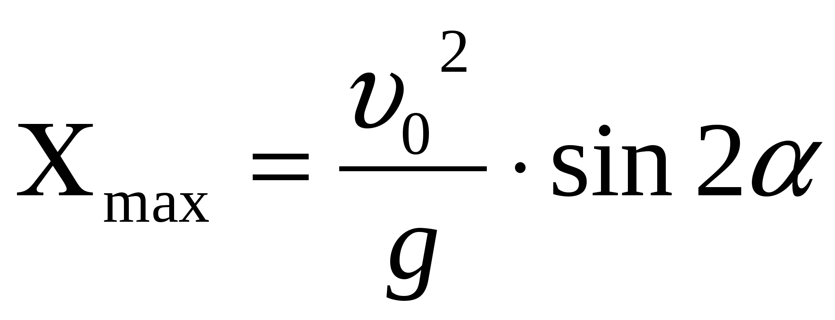 видно, что при увеличении начальной скорости увеличивается расстояние, и наоборот, при уменьшении начальной скорости расстояние тоже уменьшается.

Для угла в 90° начальная скорость не имеет значения, т.к. sin2*90°=0 и дальность полета будет ровна 0.

Вывод: Дальность полета водяной струи, пущенной под углом к горизонту, зависит от величины начальной скорости и угла бросания. Чем больше напор, под которым выходит струя, тем больше дальность полета. Максимальная дальность полета при данной скорости вылета достигается при угле в 45°

Выдвинутая мною гипотеза подтвердилась на практике.

Список литературы:

1. Гершензон Е.М., Малов Н.Н. Курс общей физики. М.Просвещение, 1995.

2. Рымкевич П.А. Курс физики. М. Просвещение, 1975

3. Савельев И.В. Курс общей физики. М. Просвещение, 1983.

4. Трофимова Т.И. Курс физики. М. Просвещение, 1997

Интернет-источники:

1. http://sfiz.ru/page.php?al=dvizhenie_tel

2.http://physics.kgsu.ru/index.php?option=com_content&view=article&id=133

3. http://sernam.ru/book_phis_t1.php?id=116

Рис. 1.2.

.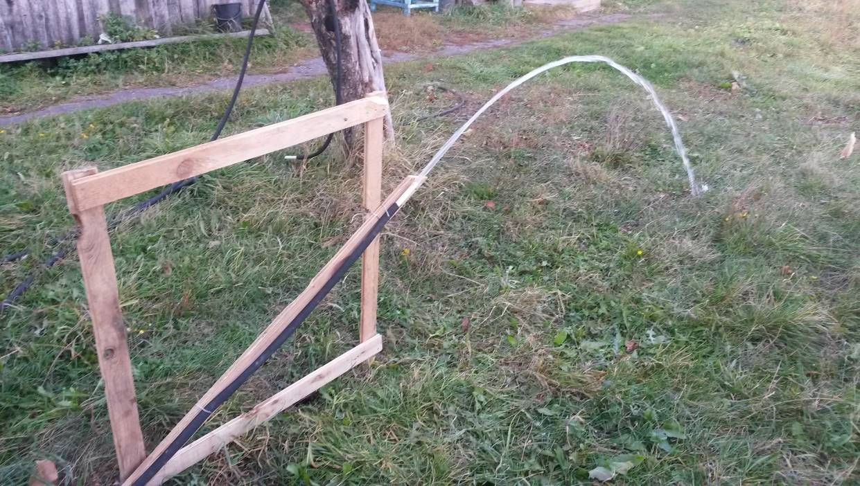

Рис 1.3
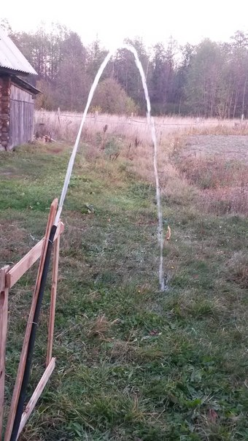

Рис. 2.1

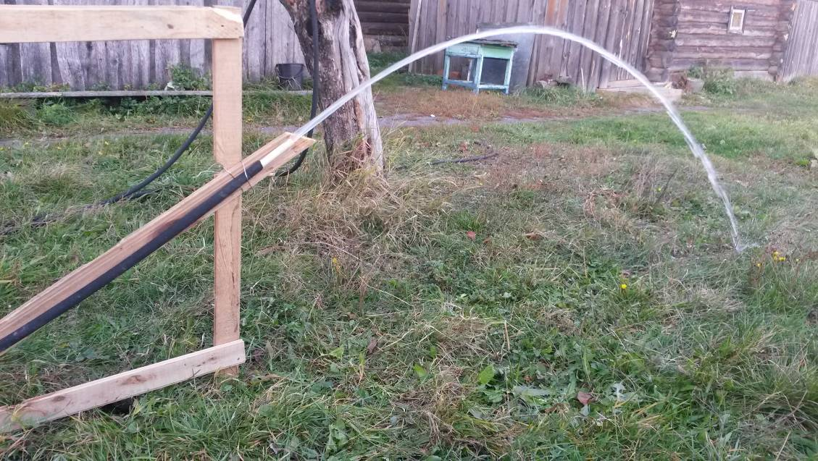

Рис. 2.2

